CONTACT :

Pour tout renseignement :

Sur l’achat en BRS en général : l’ADMIL (9, rue Vauban 69006 LYON, 04.78.52.84.84)

Sur le programme LA COLLINE : coordonnées de l’opérateur :

Monsieur **Damir FETAHOVIC** joignable au **07 87 08 51 66** ou [**damir.fetahovic@icade.fr**](mailto:damir.fetahovic@icade.fr)

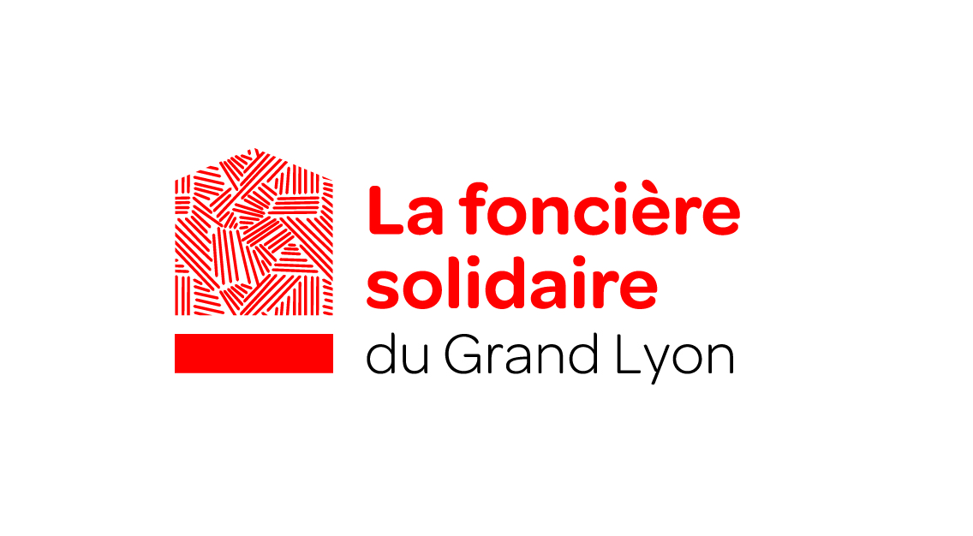

**LA COLLINE** – Rue Berty Albrecht – 69500 Bron

71 logements dont 7 BRS

Livraison prévisionnelle : 1T 2028

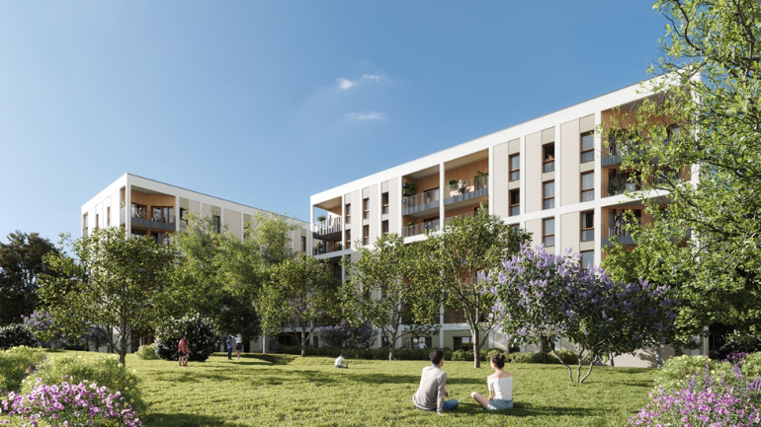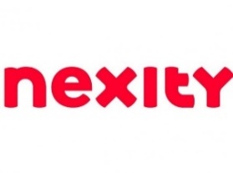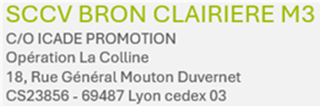

**En voiture :**

***Autoroutes A43*** *à 5 min,* ***A42*** *à 6 min et* ***A7*** *à 10 min*

***Boulevard périphérique Laurent Bonnevay*** *à 8 min*

***Aéroport international*** *de Lyon-Saint-Exupéry à 19 min*

**En transport en commun :**

***Arrêt « Marne – Lacouture »*** *à 400 m : ligne C17 vers le métro à Laurent Bonnevay en 15 min*

***Station « Boutasse – C. Rousset »*** *à 6 min à vélo/trottinette : tramways T2 et T5 vers Grange Blanche (métro D)*

*en 6 min* ou Jean Macé en 19 min\**

Prix des logements par typologie TVA 5,5% (*stationnements compris)*

|  |  |  |
| --- | --- | --- |
| **Nbre** | **Typo** | **Prix € TTC** |
| 2 | T2 | *À partir de 131 000 € pour une surface de 45 m²* |
| 3 | T3 | *À partir de 190 700 € pour une surface de 65 m²* |
| 1 | T4 | *247 000 € pour 85 m²* |
| 1 | T5 | *280 000 € pour 97 m²* |

**Achat en Bail Réel Solidaire**

Pour en savoir +



En tant qu’actionnaire de la foncière solidaire du Grand Lyon, nous nous faisons le relai pour porter à votre connaissance ce programme de logements en vente en Bail Réel Solidaire.

Le BRS (Bail Réel Solidaire) est un nouveau dispositif qui facilite l’accès à la propriété avec des prix plus attractifs.